石柱土家族自治县水利局

关于公开征求社会公众意见的公告
为贯彻落实中共中央办公厅、国务院办公厅《关于加强新时 代水土保持工作的意见》和《中华人民共和国水土保持法》，建立水土保持空间管控制度，落实差别化保护治理措施，守住自然生态安全边界。我县开展了禁止开垦陡坡地划定范围，县水利局牵头起草了《关于禁止开垦陡坡地划定范围的公告（征求意见稿）》，按照行政规范性文件制定程序规定，现面向社会公众广泛征求意见。

1.公示时间：2025年6月9日至6月16日。
2.为便于联系并对意见建议整理吸纳，请写明单位名称或个
人姓名、联系方式等信息。

3.有关意见建议，请以信函邮寄或电子邮件形式，于2025年
6月16日前反馈至石柱县水利局。
邮寄地址：重庆市石柱县万安街道南宾路109号（石柱县水利局），邮箱地址：21783494@qq.com

附件：《关于禁止开垦陡坡地划定范围的公告（征求意见稿）》

石柱土家族自治县水利局
2025年6月9日

（联系人：石晓蓉；联系电话：023-73327755、13896858575）

附件
重庆市石柱土家族自治县人民政府
关于禁止开垦陡坡地划定范围的公告
（征求意见稿）

为贯彻落实中共中央办公厅、国务院办公厅《关于加强新时 代水土保持工作的意见》和《中华人民共和国水土保持法》,根据市委办公厅、市政府办公厅《重庆市贯彻落实〈关于加强新时代水土保持工作的意见〉具体措施》的有关要求，建立水土保持空间管控制度，落实差别化保护治理措施，守住自然生态安全边界。我县开展了禁止开垦陡坡地范围划定工作，现将石柱县禁止开垦陡坡地划定范围公告如下。
石柱县禁止开垦陡坡地图斑范围划定共523个，土地类型全部为林地‬，面积共计253.58km²，占全县土地面积的8.41%，分布于28个乡镇（街道）（详见附件1、2）。
特此公告

附件：1.石柱县各乡镇（街道）禁止开垦陡坡地面积统计表
2.禁止开垦陡坡地范围分布示意图

重庆市石柱土家族自治县人民政府
2025年6月9日

（此件公开发布）
附件1 石柱县各乡镇（街道）禁止开垦陡坡地面积统计表
序号 | 乡镇名称 | 禁止开垦陡坡地面积 | 国土面积 | 序号 | 乡镇名称 | 禁止开垦陡坡地面积 | 国土面积 | 序号 | 乡镇名称 | 禁止开垦陡坡地面积 | 国土面积
序号 | 乡镇名称 | （km²） | (km²) | 序号 | 乡镇名称 | （km²） | (km²) | 序号 | 乡镇名称 | （km²） | (km²)
1 | 大歇镇 | 7.78 | 128.5 | 11 | 龙潭乡 | 7.9 | 137.08 | 21 | 王场镇 | 6.69 | 57.67
2 | 枫木镇 | 11.08 | 136.42 | 12 | 马武镇 | 17.27 | 92.82 | 22 | 王家乡 | 0.13 | 47.38
3 | 河嘴乡 | 5.03 | 59.66 | 13 | 南宾街道 | 0.09 | 102.23 | 23 | 西沱镇 | 6.25 | 61.01
4 | 黄鹤镇 | 13.85 | 39.09 | 14 | 桥头镇 | 4.59 | 66.72 | 24 | 洗新乡 | 3.78 | 89.4
5 | 金铃乡 | 4.28 | 60.99 | 15 | 三河镇 | 16.9 | 102.03 | 25 | 新乐乡 | 4.79 | 55.54
6 | 金竹乡 | 10 | 39.64 | 16 | 三星乡 | 10.13 | 94.51 | 26 | 沿溪镇 | 2.88 | 55.75
7 | 冷水镇 | 1.43 | 72.51 | 17 | 三益乡 | 1.32 | 28.88 | 27 | 鱼池镇 | 5.63 | 99.63
8 | 临溪镇 | 24.61 | 149.14 | 18 | 沙子镇 | 36.17 | 178.34 | 28 | 中益乡 | 15.48 | 160.54
9 | 六塘乡 | 22.85 | 170.67 | 19 | 石家乡 | 0.26 | 62.48 | 总计 |  | 253.58 | 2502.44
10 | 龙沙镇 | 2.98 | 76.07 | 20 | 万朝镇 | 9.41 | 77.74 |  |  | 253.58 | 2502.44

附件2 禁止开垦陡坡地范围分布示意图
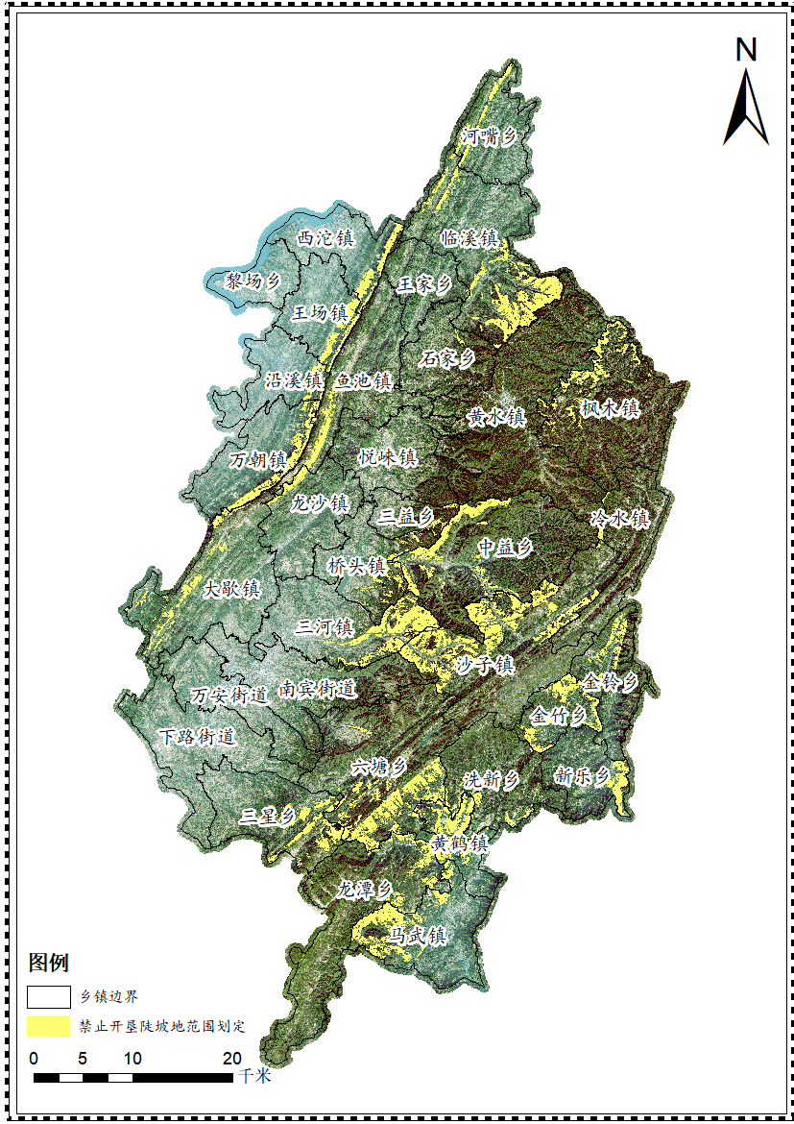
（此页无正文）

石柱土家族自治县水利局办公室 2025年6月9日印发

